Proiect
 | REPUBLICA MOLDOVA  RAIONUL ȘTEFAN VODĂ  CONSILIUL RAIONAL ȘTEFAN VODĂ | 

MD–4201, or. ŞtefanVodă, str. Libertăţii, nr. 1, tel. (242) 226-50, tel/fax (242) 234-10,
e-mail: consiliul.raional-stefan-voda@apl.gov.md, web: www.stefan-voda.md

DECIZIE nr. 4/29
din 30 iulie 2026

Cu privire la aprobarea materialelor
lucrărilor de delimitare în mod masiv
a bunurilor imobile - proprietate publică a raionului Ștefan Vodă,
amplasate în limita hotarului satului Copceac, raionul Ștefan Vodă

Întru executarea Hotărârii Guvernului nr. 80/2019 privind aprobarea Programului de stat pentru delimitarea bunurilor imobile, inclusiv a terenurilor proprietate publică, din cadrul proiectului „Înregistrarea și Evaluarea Funciară”.
Examinând materialele lucrărilor de delimitare în mod masiv conform contractului de prestare a serviciilor nr.MD-PSA-290411-NC-REB/3, din data de 04 august 2022 cu stabilirea hotarelor unor terenuri proprietate publică a Consiliului raional Ștefan Vodă, elaborate prezentate de către SC „TERRALEX GRUP„ SRL;
în conformitate cu prevederile art. 55 alin. (3 ¹³) al Legii cadastrului bunurilor imobile nr. 1543 din 25.02.1998, cu modificările completările ulterioare, art. 22 alin. (2) din Legea nr. 29 din 05.04.2018 privind delimitarea proprietății publice, Regulamentului privind modul de delimitare a bunurilor imobile proprietate publică, aprobată prin Hotărârea Guvernului nr. 63 din 11.02.2019;
în baza art. 43 alin. (2) și art. 46 din Legea nr. 436-XIV din 28 decembrie 2006 privind administrația publică locală, Consiliul raional Ștefan Vodă DECIDE:

1. Se aprobă materialele lucrărilor cadastrale de delimitare în mod masiv cu stabilirea hotarelor, planurilor geometrice, planurilor de contur, procesul-verbal, al următoarelor terenuri, bunuri imobile proprietate publică a raionului Ștefan Vodă, amplasate în limita hotarului satului Copceac, raionul Ștefan Vodă, conform anexei, după cum urmează:
  - Terenul cu nr. cadastral 85172070162, suprafața de 0,396 ha, domeniul public, categoria de destinație II - Terenuri din intravilanul localităţilor/ aferent obiectivului public şi administrativ;
  - Terenul cu nr. cadastral 85171110162, suprafața de 4,7998 ha, domeniul public, categoria de destinație III - Terenuri destinate industriei, transporturilor, telecomunicaţiilor şi cu alte destinaţii speciale/ aferent drumurilor publice extravilan;
  - Terenul cu nr. cadastral 85171130152, suprafața de 5,2108 ha, domeniul public, categoria de destinație III - Terenuri destinate industriei, transporturilor, telecomunicaţiilor şi cu alte destinaţii speciale/ aferent drumurilor publice extravilan;
  - Terenul cu nr. cadastral 85172030191, suprafața de 1,6187 ha, domeniul public, categoria de destinație III - Terenuri destinate industriei, transporturilor, telecomunicaţiilor şi cu alte destinaţii speciale/ aferent drumurilor publice extravilan;
  - Terenul cu nr. cadastral 85172040262, suprafața de 3,0033 ha, domeniul public, categoria de destinație II - Terenuri din intravilanul localităţilor/ aferent drumurilor publice din intravilan (zona străzilor).

2. Executarea prezentei decizii se pune în sarcina doamnei Elena Luchin, șef Serviciu relații funciare și cadastru.
3. Controlul executării prezentei decizii se atribue domnului Vasile Maxim, vicepreședintele raionului.
4. Prezenta decizie poate fi contestată cu cerere prealabilă la autoritatea emitentă cu sediul în or. Ștefan Vodă, str. Libertății nr. 1, în termen de 30 zile de la data comunicării, potrivit prevederilor Codului administrativ al Republicii Moldova nr. 116/2018.
5. Prezenta decizie se publică în Registrul de stat al actelor locale, pe pagina web a Consiliului raional www.stefan-voda.md și se comunică: entităților / persoanelor relevante.

Preşedintele şedinţei

Contrasemnează:
Secretarul Consiliului raional

Anexa nr.1
la Decizia Consiliului raional Ştefan Vodă
nr. xx din _____________ 2026
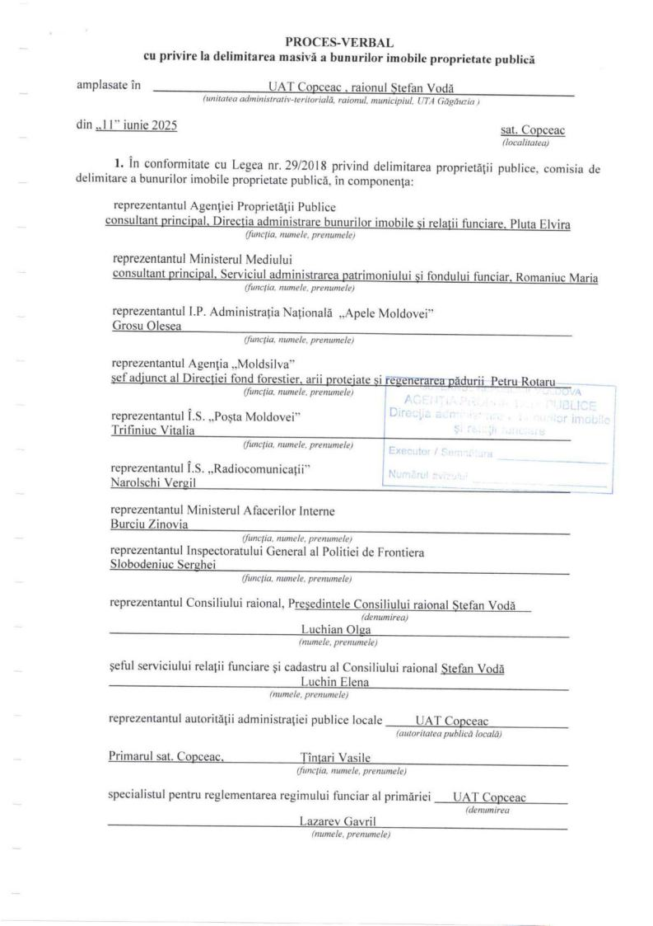

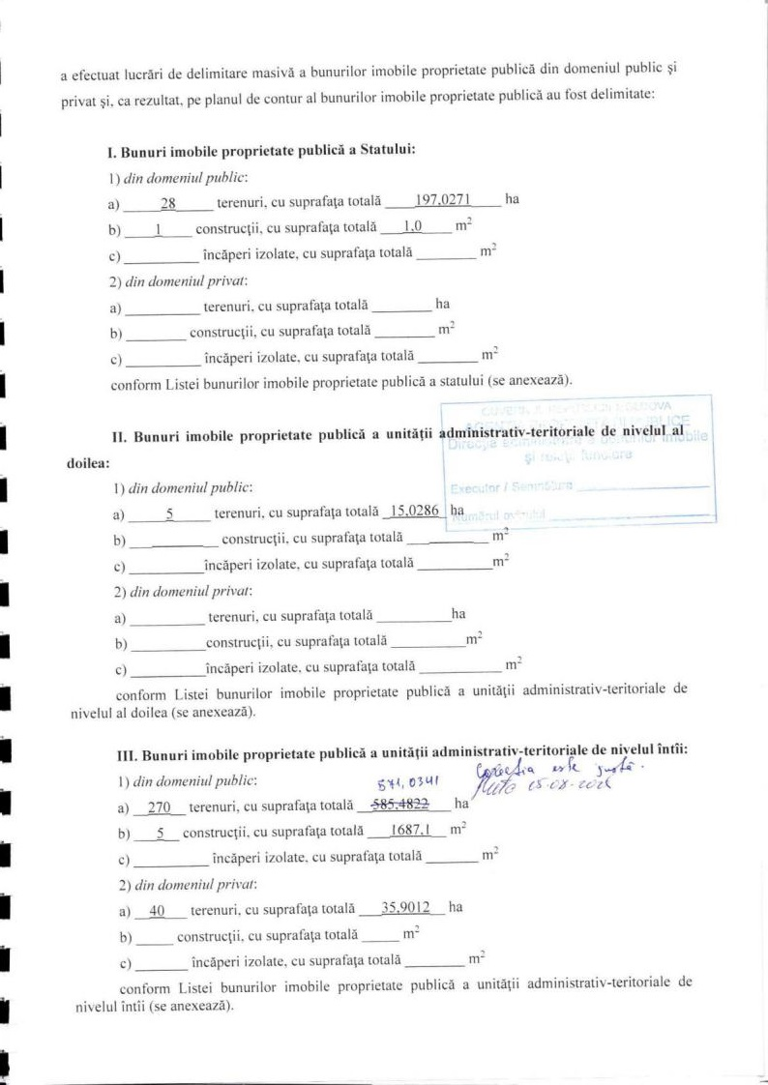

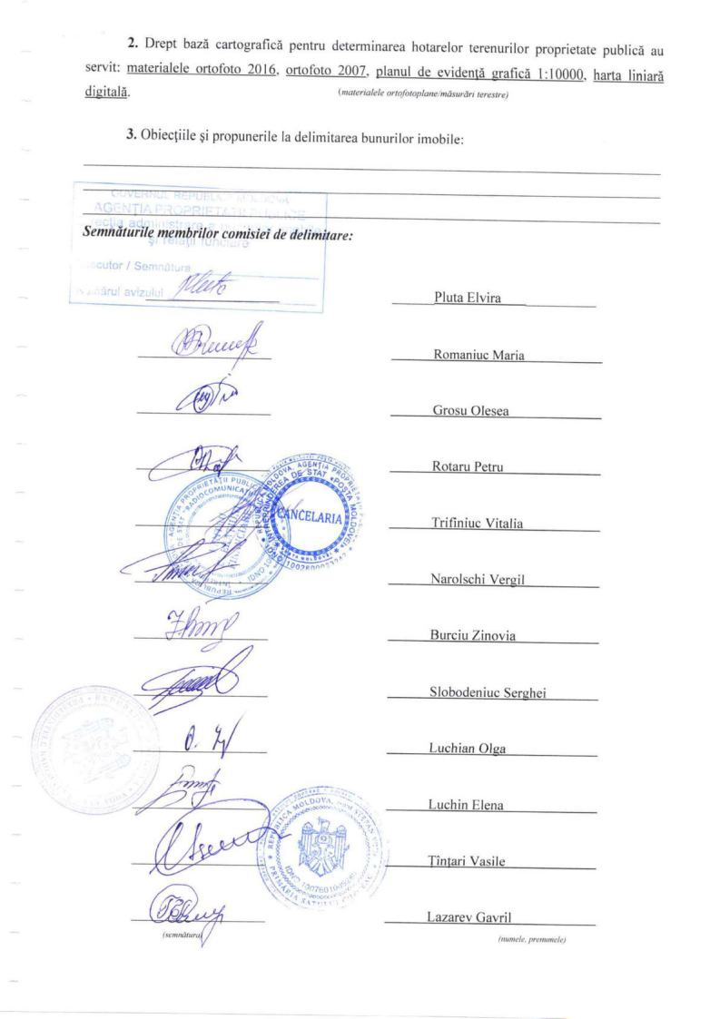

Anexa nr.2
la Decizia Consiliului raional Ştefan Vodă
nr. xx din _____________ 2025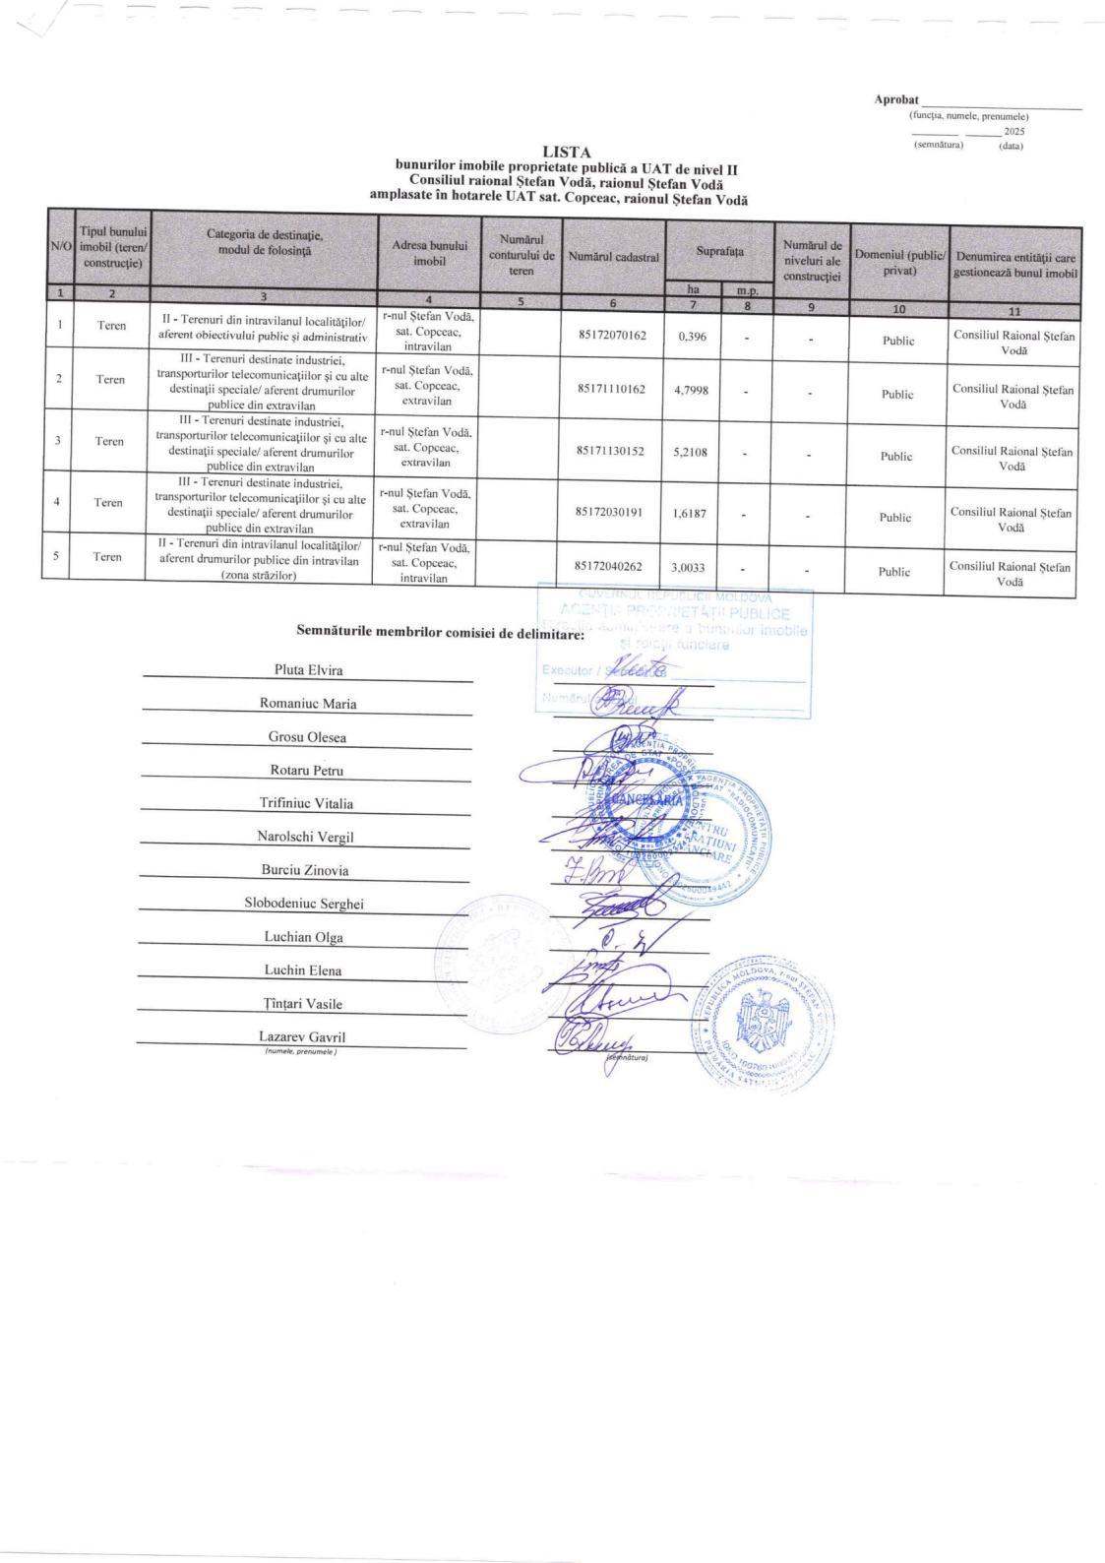

Anexa nr.3
la Decizia Consiliului raional Ştefan Vodă
nr. xx din ________________ 2026
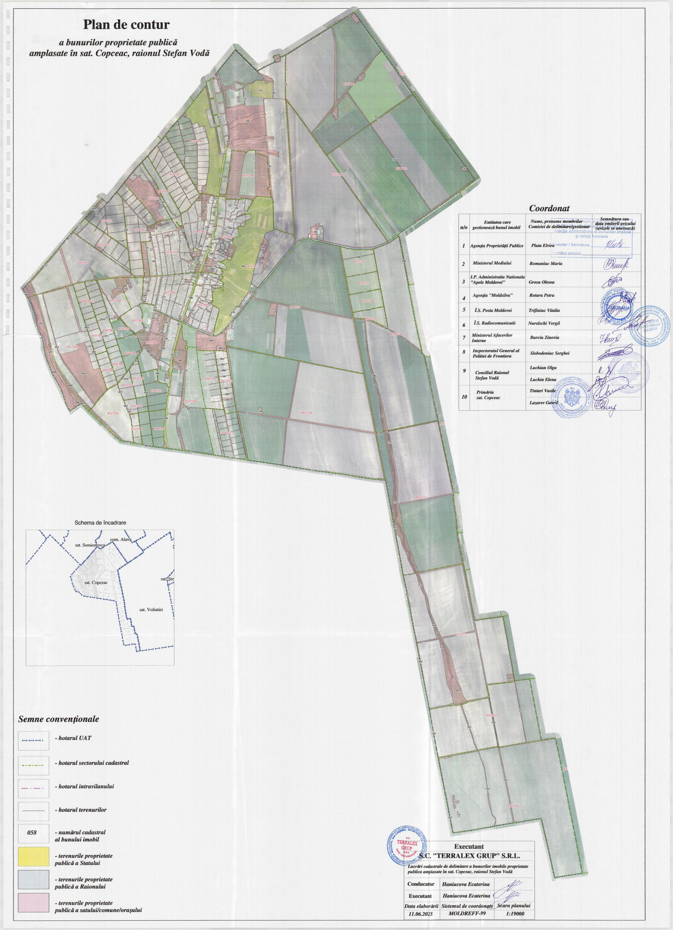

Anexa nr.4
la Decizia Consiliului raional Ştefan Vodă
nr. xx din ____________ 2026
